协同发力！深化“测管协同”机制落实见效
——攀枝花持续开展打击第三方环保服务机构
弄虚作假问题专项整治行动

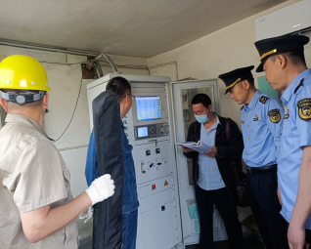
2023年3月27日，攀枝花市生态环境保护综合行政执法支队按照“打击第三方环保服务机构弄虚作假问题专项整治行动”工作部署，联合市生态环境信息与技术评估服务中心、四川省攀枝花生态环境监测中心站开展了攀枝花高新技术产业园区重点企业在线监测设备专项检查行动。
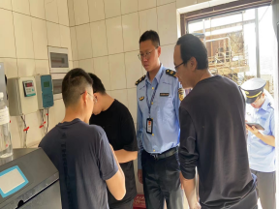
本次重点企业在线监测设备专项检查行动，由市生态环境保护综合行政执法支队副支队长彭烨寒带队，采取“四不两直”的方式，重点检查企业涉水、涉气在线监测设备运行、维护等情况；同时，现场开展取样监测、比对监测工作。此次专项检查行动是攀枝花市生态环境系统执法、信息、监测三方协同发力，是深化“测管协同”机制落实见效的有力措施。
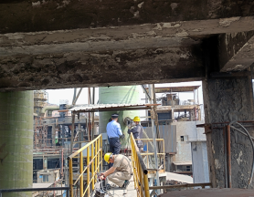
彭烨寒表示，打击第三方环保服务机构弄虚作假问题任重道远，接下来主要开展检查发现问题的调查处理、持续推进打击第三方环保服务机构弄虚作假问题专项行动、持续开展执法普法等工作，积极探索“测管协同”融合点，提升“测管协同”工作合力，同时借助“大练兵”、“大比武”等活动，对标补短，更好地为生态环境保护中心工作服务。

报：省总队，李莉局长、云彩副局长、李涛副局长、辅军副局长、
晓峰书记、天武总工、黄杰组长。
送：局办公室、法宣科、信息中心、驻攀枝花市生态环境监测中心站。
发：县（区）生态环境局、各执法大队。

